1. Entrar a settings

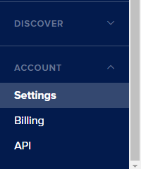

1. Entrar a add SSH Key

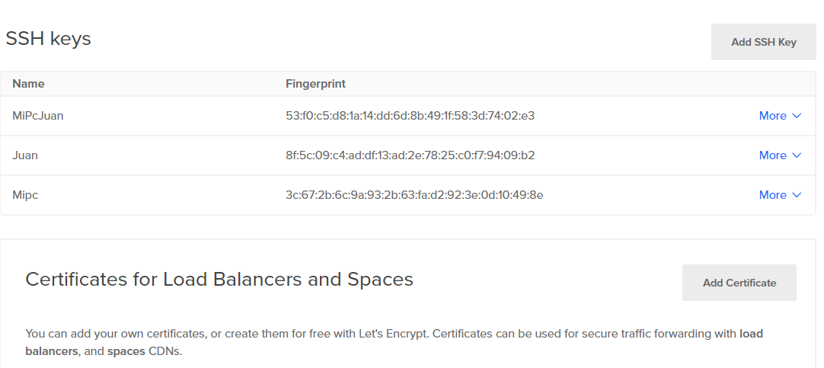

1. Copiar créate a new key pair

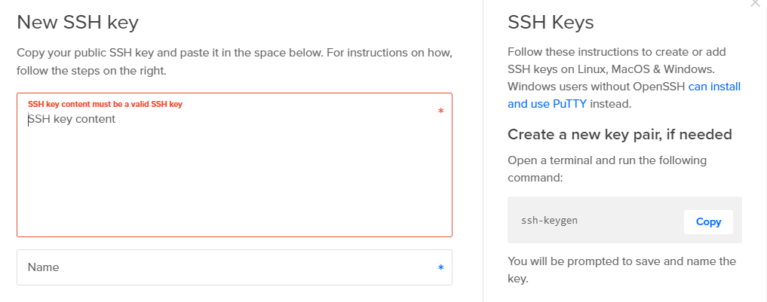

1. Pegar el link en consola

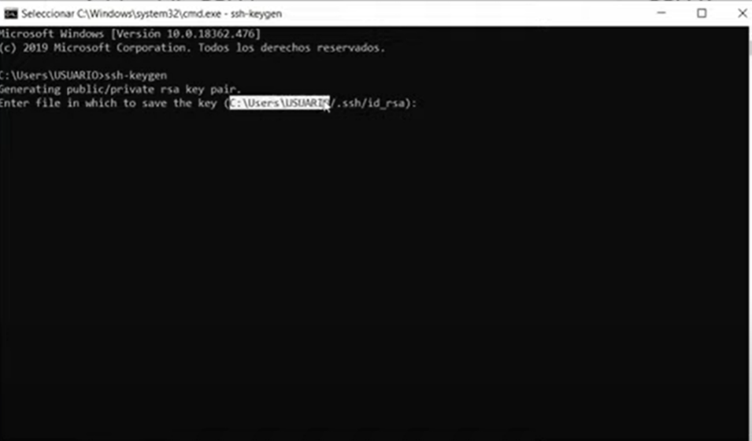

1. Dar enter hasta que aparezca así:

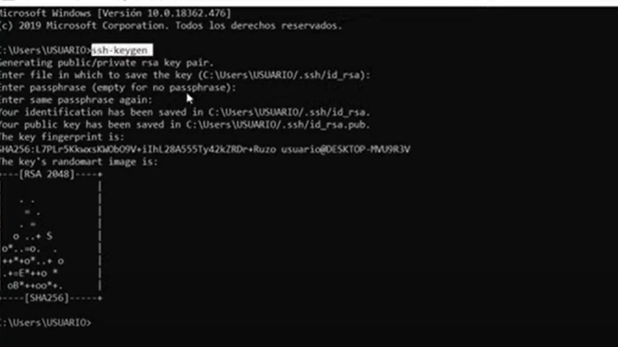

1. Entrar a disco local c a la carpeta de usuarios y luego entrar a la carpeta .ssh

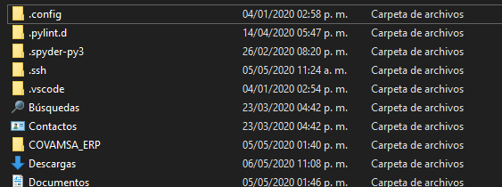

1. Abrir este archivo con bloc de notas:

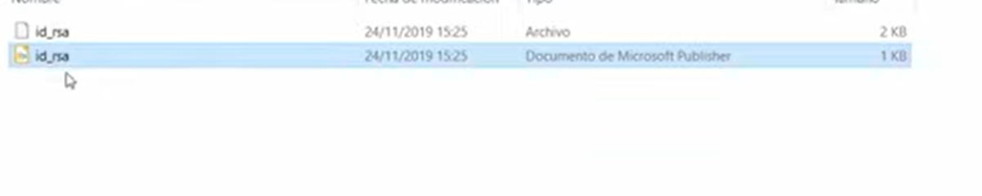

1. Una vez abierto copiar:

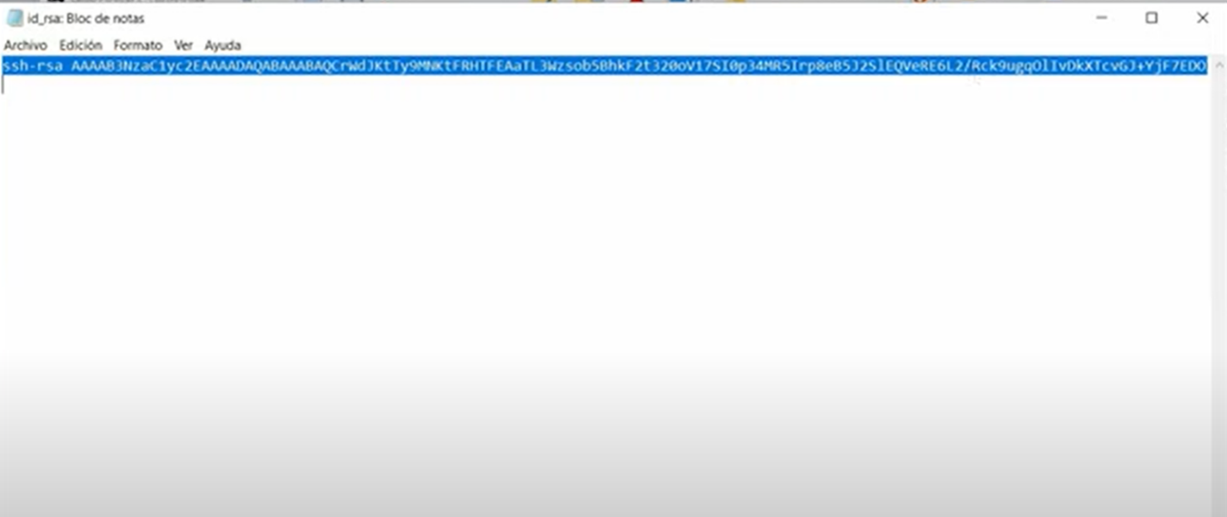

1. Pegarlo aquí:

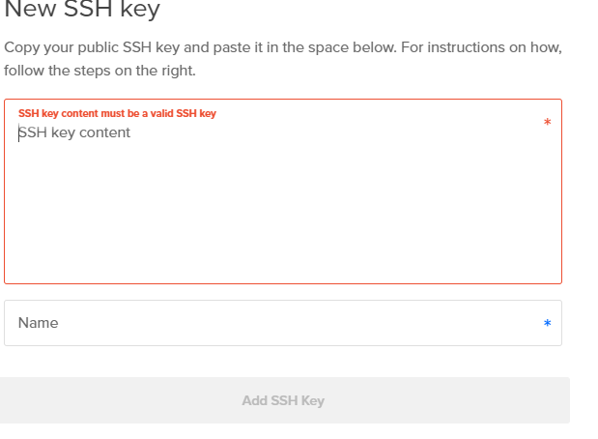

1. Ponermos un nombre y damos click en add SSH